**Instrucciones Heroku**

Ingresar a la siguiente Url: <http://psp21-john.herokuapp.com/>

Al iniciar se encuentran dos opciones:

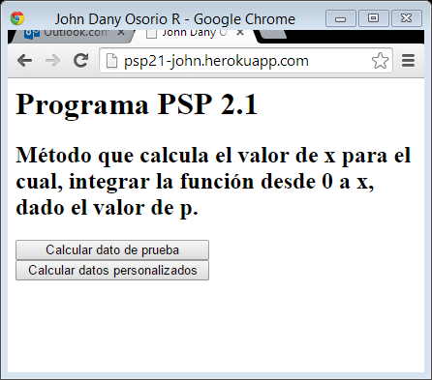

1. Calcular el dato de prueba: Los datos para usados para la prueba que se ilustran en la siguiente tabla:

|  |  |  |  |
| --- | --- | --- | --- |
| **Test** | | **Expected Value** | **Actual Value** |
| ***p*** | ***dof*** | ***x*** |  |
| 0.20 | 6 | 0.55338 | 0.55338 |

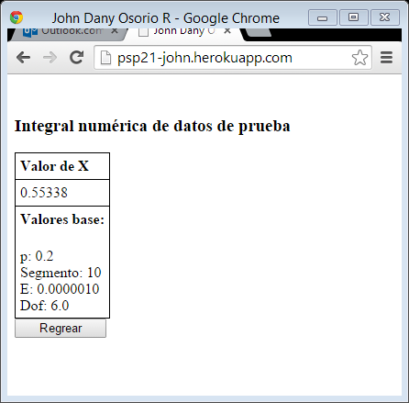

1. Calcular datos personalizados: permite ingresar los valores manualmente a través del siguiente formulario:

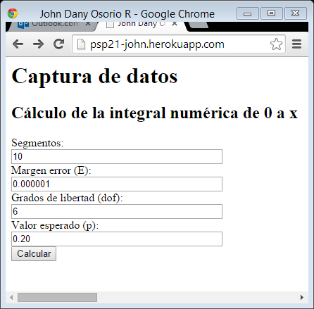

* Segmentos: se espera que digite el número de segmentos a dividir el rango de la integral. Este valor debe ser entero y también un número par.
* Margen de error (E): margen admitido antes de retornar la respuesta. Si no está dentro del margen se recalcula la integral hasta que ésta entre al rango de error.
* Grados de libertad (dof). Se espera que digiten un valor doble.
* Valor esperado (p). Es el valor que aproximado da el valor de x.

Ejemplos de valores de prueba

|  |  |  |  |
| --- | --- | --- | --- |
| **Test** | | **Expected Value** | **Actual Value** |
| ***p*** | ***dof*** | ***x*** |  |
| 0.20 | 6 | 0.55338 | 0.55338 |
| 0.45 | 15 | 1.75305 | 1.75305 |
| 0.495 | 4 | 4.60409 | 4.60411 |

A continuación se muestran las imágenes que sustenta la tabla anterior.

